 | ОФИС г. Тула, ул. Советская, 33, оф.201  тел.: (4872) 701-445; +7 (950) 901-94-77  менеджер Каменская Ольга  е-mail: olgarating@yandex.ru

5 января 2027 год
«К НОВОМУ ГОДУ и РОЖДЕСТВУ…»

ВОСХИТИТЕЛЬНЫЕ ИНТЕРЬЕРЫ и ЧУДЕСНЫЙ КОНЦЕРТ В ЛЕГЕНДАРНОМ МОСКОВСКОМ ОСОБНЯКЕ.
ВЕЛИКОЛЕПНОЕ ИСПОЛНЕНИЕ, СВЕТЛОЕ ПРАЗДНИЧНОЕ НАСТОЕНИЕ!
ТОЛЬКО ЖИВОЙ ЗВУК! ТОЛЬКО ЛУЧШИЕ ГОЛОСА! ТОЛЬКО ЖИВОЕ И ЯРКОЕ ИСПОЛНЕНИЕ ВМЕСТЕ С ЗАЛОМ!

Программа тура:
11:30 – отправление ОТ МУЗЕЯ САМОВАРОВ (Кремль, ул. Менделеевская,8)

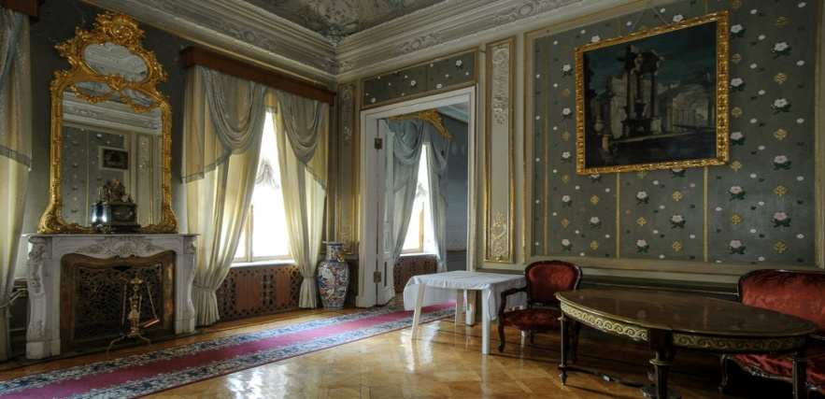

ОСОБНЯК КОНШИНЫХ на АРИСТОКРАТИЧЕСКОЙ ПРЕЧИСТЕНКЕ.
Вас ждёт замечательный особняк в центре Москвы - на улице московской знати, где ныне находится культурный центр Дома учёных. Сам особняк - памятник архитектуры с трехвековой историей, имеет богатую «биографию». Он менял владельцев, имена которых до сих пор на слуху: Архаров, Нарышкин, Мусин-Пушкин, Путилов…
Дворец и сегодня впечатляет изысканной атмосферой и декоративным убранством московского аристократизма! Находясь в нём, вы ощутите роскошь былых времён, Дом на Пречистенке один из немногих, где изобилуют былые интерьеры московской старины, которые можно увидеть перед концертом.
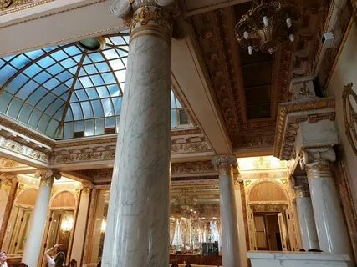
Внутреннее убранство здания сохранилось, несмотря на все перипетии былых времён. Когда-то здесь гостили Александр I, Пушкин, Гоголь и многие другие.

Вас ждут исторические гостиные особняка и праздничная елка в Овальном зале. Перед концертом Вы сможете прогуляться среди предметов дворянского быта.
Бывшая хозяйка любила устраивать музыкальные вечера, эта традиция дошла до наших дней!
А под куполом одного из самых роскошных залов устроен зимний сад и кафе-ресторан. Интерьеры его украшены самым большим венецианским стеклом в Европе, колоннами из итальянского мрамора, французской скульптурой и витражами.

ЗАМЕЧАТЕЛЬНЫЙ КОНЦЕРТ В ИЗЫСКАННЫХ ИНТЕРЬЕРАХ СТАРИННОГО ОСОБНЯКА. КРАСИВЫЕ ГОЛОСА И ТАЛАНТЛИВЫЕ ИСПОЛНИТЕЛИ!
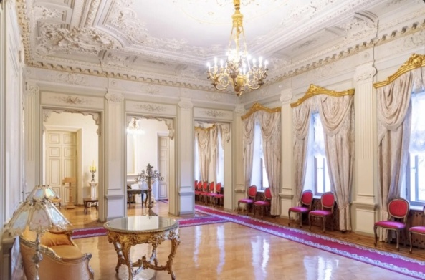
Приглашаем провести зимний вечер в стенах легендарного особняка!
Большой концертный зал великолепной усадьбы Коншиных объединит голоса уже состоявшихся, заслуженных артистов, а также молодых талантливых певцов.
В наши дни на легендарной сцене новое поколение артистов продолжает исполнительскую традицию наших великих мэтров!

Праздничная концертная программа — одна из лучших новогодних концертных программ, с неизменными аншлагами проходящая в первые праздничные дни! Листая музыкальные страницы отечественных и зарубежных телевизионных фестивалей, мы вспомним и споем самые дорогие сердцу мелодии: фестивали песни в Сан-Ремо в Италии, Золотой Орфей в Болгарии, Сопот в Польше, Злата Прага в Чехословакии подарили нам столько прекрасных песен, популярных и любимых по сей день! А музыкальные передачи «Голубой огонек», «Музыкальный киоск», «Утренняя почта» до сих пор символ всенародного праздника!
Мы вспомним и споем песни, начиная с золотой середины ХХ века и до сегодняшнего дня, дарящие праздник, тепло и надежду всем поколениям слушателей! Все самое лучшее и любимое за последние 70 лет будут петь вместе с вами участники современных телевизионных проектов и ведущие солисты крупнейших московских музыкальных коллективов и театров!

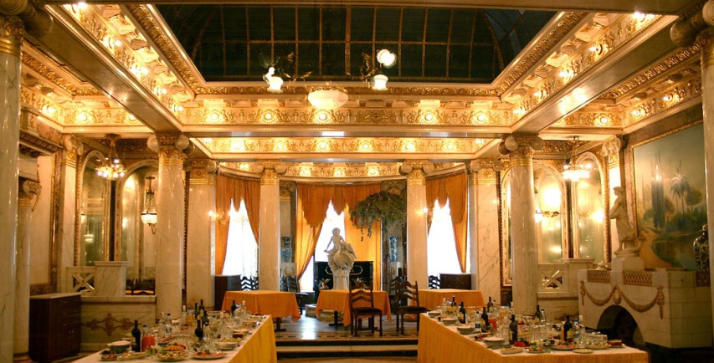

Для вас прозвучит душевная живая музыка композиторов различных времён в исполнении инструментального ансамбля, которому подвластна музыка всех стилей и направлений! В том числе популярные новогодние и рождественские мелодии!
Только живой звук! Только лучшие голоса! Только живое и яркое исполнение вместе с залом!

Замечательное путешествие в мир красоты и музыки!
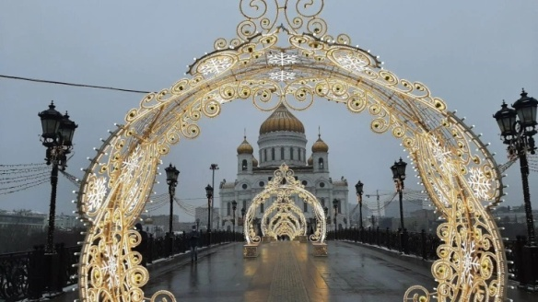
Вы побываете в одном из красивейших особняков Москвы, увидите его впечатляющее убранство, услышите волшебное звучание музыки, получите истинное наслаждение и прекрасное зимнее настроение!

ПЕРЕД КОНЦЕРТОМ ВЫ СМОЖЕТЕ ПРОГУЛЯТЬСЯ ПО КРАСИВЫМ ОКРЕСТНОСТЯМ ПРЕЧИСТЕНСКОЙ НАБЕРЕЖНОЙ – одной из самых живописных в Москве и полюбоваться открыточными видами на храм Христа Спасителя, особняк Левенсона 19 века, усадьбу Мазурина в стиле ренессанс и дом Перцова с мозаикой из майолики. А потом можно пройти по пешеходному Патриаршему мостику и полюбоваться с высоты живописными видами за рекой — памятник Петру Первому, «Красный октябрь», «Новая Третьяковка» и парк «Музеон».
Роскошная московская фотосессия в сказочных новогодних декорациях преобразившейся столицы Вам обеспечена!

Вы сможете посетить Храм Христа Спасителя — главный кафедральный православный собор России и один из главных символов. Он является не только действующим религиозным сооружением, но и грандиозным по красоте архитектурным сооружением, представляющим большой интерес для туристов. Рекомендуем зайти внутрь и впечатлиться внутренним убранством во всех деталях.

22:00 – ориентировочное время прибытия в Тулу.

Стоимость тура: 4200 руб. - балкон
4500 руб. - партер

В стоимость тура входит:
- транспортное обслуживание (автобус туркласса), включая страховку при переезде,
- сопровождение сотрудником турфирмы,
- концерт музыки в особняке,
- прогулка по Пречистенской набережной.

